Совет птицеводам
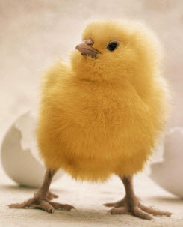

И масса и витамины
Весна уже наступила, но запас кормов на исходе, а трава еще не выросла. Теперь нужна подготовка к скармливанию тех кормов, что еще остались в закромах. Например, массу зернового корма можно увеличить дрожжеванием.
В небольшую бочку наливают 1,5-2 ведра теплой воды и добавляют 50 100 г дрожжей, предварительно разведенных в воде. В полученную смесь всыпают сухой корм (10-15 килограммов). «Блюдо» будет готово скорее, если его помешивать каждые полчаса. Класть в кормушку можно через 6-9 часов. При такой обработке не только увеличивается масса корма, он еще и обогащается витаминами.

Помогай умеючи
Неопытные птицеводы, решившиеся выводить птенцов в инкубаторе, во время вылупления стараются помочь им вылезти из скорлупы. При перегреве наклев бывает преждевременным. Птенец делает круговой наклев, но верхняя и нижняя части скорлупы иногда не отходят друг от друга, так как соединены ленточками подскорлупных пленок. Тогда птенец не может сам освободиться, если не придут ему на помощь. Для этого осторожно разрывают пленки и приподнимают верхнюю половинку скорлупы, чтобы птенец вышел. Но делают это не раньше, чем цыпленок сделает полный круговой наклев, иначе можно нарушить кровеносную систему птенца и он погибнет.

http://lovesad.ru

